FIZIKALNO – KEMIJSKE ANALIZE IZVORIŠTA OPĆINE CETINGRAD

Autori: Livio Gašparin, Petar Rupčić, Antonio Bogović

Mentor: Ljiljana Panjević

OŠ Cetingrad, Cetingrad

1. ISTRAŽIVAČKA PITANJA/HIPOTEZE

Cetingrad je općina u Karlovačkoj županiji. Smještena je u istočnom dijelu županije, na zapadu graniči sa gradom Slunjom, na sjeveru sa općinom Vojnić, na jugoistoku sa općinom Rakovica, a na istoku državnom granicom s Bosnom i Hercegovinom. Općina je sastavni dio Korduna, a smještena je između rijeke Korane na jugu i rijeke Gline na sjeveru. Između ova dva porječja nalazi se niz gorskih bila, čiji se vrhovi uzdižu od 250 do 450 m nadmorske visine. Oni su pokriveni šumskom vegetacijom, pretežno bukvom i smrekom. U ovom području vlada umjereno kontinentalna klima s povoljnom količinom padalina i umjerenim temperaturama. Prevladavaju trijasni vapnenci i dolomiti, prošarani vodenim tokovima. To je zeleni krš.

Općina Cetingrad obiluje velikim brojem izvorišta od kojih su samo neki integrirani u vodoopskrbni sustav „Cetingrad“. Područje je slabo pokriveno vodoopskrbnom mrežom. Sustav vodovoda bazira se na izvorištima Krmarevac i Živo Vrelo od kojih se voda preko crpne stanice Grabarska odvodi do vodospreme Glavica. Na području općine Cetingrad ne postoji sustav odvodnje otpadnih voda.

Broj izvora je jako velik, ali se ne zna točan broj (oko 200). Vode vrela slijevaju se niz obronke i čine potoke koji se ulijevaju u potok Grabarska, rijeke Koranu i Glinu. Mnoga domaćinstva u Općini Cetingrad koriste vrela za piće i napajanje stoke. Mnogi učenici naše škole koriste tu vodu za piće. To nas je navelo da se zapitamo kakva je kvaliteta izvorske vode u općini Cetingrad. Pretpostavili smo da su vode izvorišta koja smo ispitivali zdravstveno ispravna za piće. U traženju odgovora na istraživačko pitanje postavili smo si sljedeće ciljeve:

1. Odrediti fizikalne i kemijske parametre vrela: Krmarevac, Mrzlac, Cijevi, Malo Vrelo, Palež
2. Usporediti rezultate analiza vode vrela s vodom vodovodne mreže općine Cetingrad
3. Procjeniti kvalitetu vode prema vrijednostima iz Pravilnika o zdravstvenoj ispravnosti vode za piće (NN 46/07).

Ovim projektom upoznali smo se s istraživačkim i terenskim radom i shvatili smo važnost pitke vode za naš kraj, te važnost očuvanja prirodnih vrela.

1. METODE ISTRAŽIVANJA

Za potrebe našeg projekta određivali smo fizikalno-kemijske parametre na svakoj od pet mjerni postaja: Krmarevac, Mrzlac, Cijevi, Malo Vrelo i Palež. Iz vrela Krmarevac opskrbljuje se vodom vodoopskrbni sustav „Cetingrad“,a vrelo Cijevi koristi se za napajanje stoke. Da bi obišli svih pet mjernih postaja vozili smo se ukupno oko 30 km.

Prvo smo odredili geografsku dužinu i širinu postaja, te nadmorske visine GPS-om. Metode koje smo koristili prema GLOBE protokolu su određivanje temperature vode, pH, otopljeni kisik, nitrati, alkalitet. Izvan GLOBE protokola analizirali smo ukupnu tvrdoću, nitrite,amonijak i fosfate pomoću kitova. Boju, miris i temperaturu određivali smo na mjernim postajama, a ostale parametre analizirali smo u biološko-kemijskom kabinetu u školi. Boju smo određivali vizualno. Miris smo određivali mirisanjem nakon mućkanja. Za određivanje temperature koristili smo alkoholni termometar i provodili smo dva paralelna mjerenja. pH vrijednosti određivali smo indikator papirom. Nitrati i nitriti su analizirani pomoću indikator trake Quantofix. Koncentraciju otopljenog kisika određivali smo prema uputama proizvođača kita za mjerenje otopljenog kisika. Za određivanje kvalitete vode koristili smo Pravilnik o zdrastvenoj ispravnosti vode za piće (NN 47/08).

Analizu vode vodovodne mreže općine Cetingrad izradio je Zavod za javno zdravstvo Karlovačke Županije, Služba za zdravstvenu ekologiju.

3.PRIKAZ I ANALIZA PODATAKA

U razdoblju od 3 mjeseca (20.01.2015.-28.04.2015.) jednom tjedno provodili smo fizikalno-kemijsku analizu izvora u općini Cetigrad. Parametri koje smo tada radili su: boja, miris, temperatura, pH, nitrati i nitriti. U periodu od 10.03 do 21.04.2015., kada nam je stigao školski komplet za ispitivanje vode, radili smo sljedeće parametre: kisik, alkalitet, ukupna tvrdoća, amonijak i fosfati. Prikupili smo ukupno 70 uzoraka na 5 lokacija. Prikupljene podatke svrstali smo u tablice. Rezultati su sistematizirani prema mjestu uzorkovanja. Rezultati su grafički prikazani u obliku grafikona za svaki analizirani parametar. Svi uzorci vode su bez boje i mirisa.

.

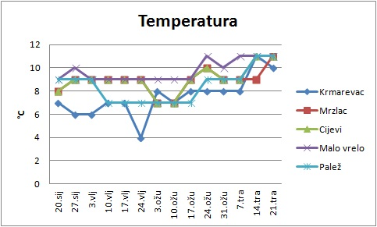

Slika 1. Grafički prikaz promjene temperature vode na lokacijama uzorkovanja

Vrijednosti temperature kretale su se od minimalne 4°C do 11°C (Slika 1.), a srednja vrijednost za svih pet lokacija je 8,7°C. Na lokaciji Krmarevac temperaturne razlike su veće nego na ostalim lokacijama. Vode na tom mjestu uzorkovanja ne otječu kao na drugim lokacijama već se skupljaju u sazidani bazen pa temperatura zraka jače utječe na temperaturu vode.

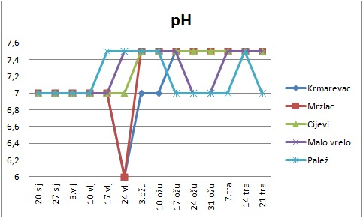

Slika 2. Grafički prikaz promjena pH vode na lokacijama uzorkovanja

pH je mjera kiselosti neke otopina. Vrijednosti pH vode kretale su se od minimalne 6 do 7,5 (Slika 2.). Ove vode vezane su za podloge od vapnenca pa su prirodno bazične (samo na dva uzorka vode imali smo pH 6).

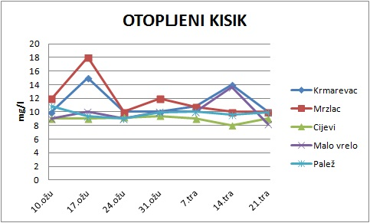

Slika 3. Grafički prikaz promjena koncentracije otopljenog kisika u vodi na lokacijama uzorkovanja

Otopljeni kisik je masa molekula kisika otopljenih u volumenu vode. Kisik smo uzorkovali u razdoblju od 10.03 do 21.04 (kada su nam stigli kitovi). Koncentracije otopljenog kisika u razdoblju mjerenja kretale su se od minimalne 8,2 mg/l do maksimalne 18 mg/l (Slika 3.). Neke izmjerene vrijednosti su više od očekivanih s obzirom na temperaturu vode. Srednja vrijednost za sve lokacije je 10,37mg/l.

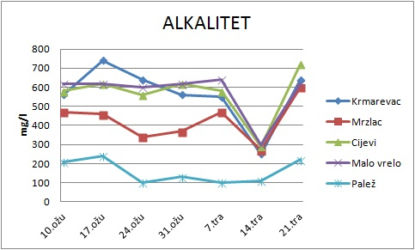

Slika 4. Grafički prikaz promjene alkaliteta u vodi na lokacijama uzorkovanja

Alkalitet je sposobnost vode da neutralizira dodanu kiselinu. Alkalitet nastaje kada voda otapa stijene koje sadrže kalcijev karbonat. Alkalitet vode izražava se kao sadržaj CaCO3 mg/l vode. Koncentracije alkaliteta kretale su se od minimalno 100 mg CaCO3/L do maksimalno 740 mg CaCO3/L (Slika 4.). Najmanju koncetraciju zabilježili smo na lokaciji Palež .

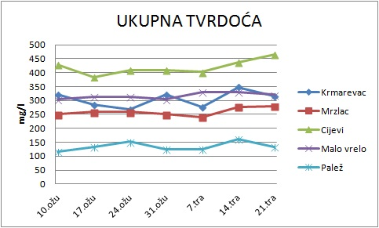

Slika 5. Grafički prikaz promjene ukupne tvrdoće u vodi na lokacijama uzorkovanja

Ukupnu tvrdoću čine razni otopljeni ioni metala, uglavnom kalcija i magnezija, koji su ujedno minerali važni za ljudsko zdravlje i neophodni su u prehrani. Za lokaciju Palež izmjerene su najniže vrijednosti (Slika 5.).

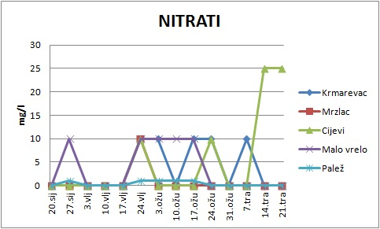

Slika 6. Grafički prikaz promjene koncentracije nitrata u vodi na lokacijama uzorkovanja

Dušik je prisutan u vodi najčešće u dva oblika, kao nitrati (NO3 -) i nitriti (NO2-). Prirodne vode obično imaju manje od 1 mg/l N-NO3. Koncentracije nitrata kretale su se od minimalne 1 mg/l do maksimalne 25 mg/l (Slika 6.). U puno uzoraka nismo našli nitrate.

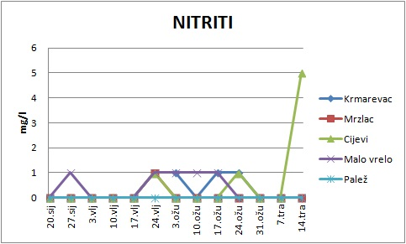

Slika 7. Grafički prikaz promjene koncentracije nitrita u vodi na lokacijama uzorkovanja

Koncentracija nitrita bila je uglavnom nula, a nalazili smo i koncentracije od 1 mg/l NO2 u nekim uzorcima. U jednom uzorku našli smo 5 mg/l NO2.

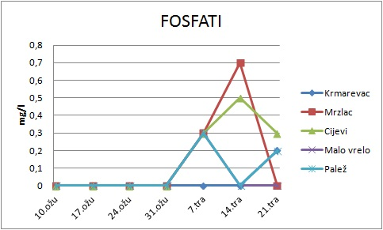

Slika 8. Grafički prikaz koncentracije fosfata u vodi na lokacijama uzorkovanja

Fosfati u vodama javljaju se iz različitih izvora. Naprimjer fosfati koji se koriste u poljoprivredi kao mineralna gnojiva ispiranjem dospjevaju u vodu. Koncentracije fosfata u vrijeme mjerenja kretale su se od 0,2 mg/l do 1 mg/l (Slika 8.)

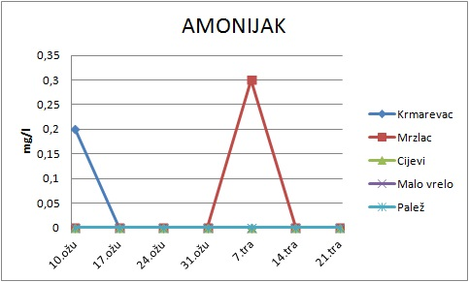

Slika 9. Grafički prikaz koncentracije amonijaka u vodi na lokacijama uzorkovanja

Amonijak je jedan od najvažnijih indikatora zagađenja vodenih sustava. Količina amonijaka u vodi je u normalnim uvjetima vrlo mala. Koncentracija amonijaka bila je od 0 mg/l do 0,3 mg/l. Amonijak smo pronašli samo na dva uzorka vode, jedan na lokalitetu Krmarevac a drugi na Mrzlacu.

Tablica 1. Fizikalno-kemijski pokazatelji vode iz vodovodne mreže (Zavod za javno zdravstvo Karlovačke Županije, Služba za zdravstvenu ekologiju) i usporedba s našim mjerenjima



Tablica 2. Mikrobiološki pokazatelji vode iz vodovodne mreže (Zavod za javno zdravstvo Karlovačke Županije, Služba za zdravstvenu ekologiju)



Tablica 1 i 2 prikazuju analizirani uzorak vode koji je analizirao Zavod za javno zdravstvo Karlovačke županije, Služba za zdravstvenu ekologiju uspoređen s MDK i našim mjerenjima. MDK je maksimalna dozvoljena koncentracija iz Pravilnika o zdravstvenoj ispravnosti vode za piće.

1. ZAKLJUČCI

Općina Cetingrad je bogata prirodnim izvorima vode. Vrijednosti otopljenog kisika na svim mjestima omogućuje nesmetan život organizmima. Zbog niske temperature izvorske vode te protjecanja vode, čime se ona rasprskuje, koncentracija otopljenog kisika je veća. Ipak, potrebno je provjeriti našu metodu mjerenja koncentracije otopljenog kisika. Alkalitet se kretao od 100 mg/l do 740 mg/l CaCO3. Najmanju koncentraciju zabilježili smo na lokaciji Palež. Srednja vrijednost bila je 158 mg/l. Srednja vrijednost ostalih lokacija bila je 532 mg/l. Najmanja ukupna tvrdoća bila je na lokaciji Palež. Srednja vrijednost je 138.84 mg/l što spada u lagano tvrde vode. Najveće vrijednosti izmjerene su na lokaciji Cijevi, a srednja vrijednost je 418.3 mg/l što spada u tvrde vode. Srednja vrijednost za ostala tri mjesta je 268,60 mg/l što spada u umjereno tvrde vode. Koncentracija nitrata kretala se od 1 mg/l do 25 mg/. Prema Pravilniku o zdravstvenoj ispravnosti vode za piće MDK za nitrate je 50,0 mg/l NO3. Koncentracija nitrita nađena je samo na nekoliko uzoraka i iznosila je 1 mg/l - 5 mg/l, što je više od MDK (0,50 mg/l NO2). Razlog izmjerene povećane vrijednosti vjerojatno je mjerenje indikator trakama na kojima je najmanja koncentracija 1 mg/l NO2. Takve trake nisu adekvatne za mjerenja prirodnih voda. Prema nalazu analiziranog uzorka Zavoda za javno zdravstvo Karlovačke županije dobiveni rezultati pokazuju nam da je voda ispravne kvalitete za piće.

Prema mjerenim pokazateljima voda zadovoljava standarde, ali je neophodna i mikrobiološka analiza da bi smo bili sigurni da zadovoljava standarde vode za piće.

5. IZVORI

- www.globe.gov

- www.voda.hr

- Pravilnik o zdravstvenoj ispravnosti vode za piće (NN 46/07)

- Zakon o vodi za ljudsku potrošnju (NN 56/13)

- Davor Barać, dipl. ing. građ.; Ocjena o potrebi procjene utjecaja zahvata na okoliš, kolovoz 2011.g.

- hr.wikipedia